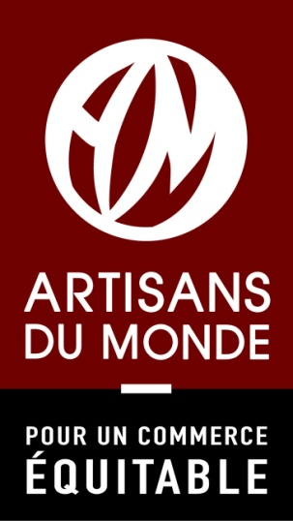

Burkina Faso

ZEMS TAABA

Le projet Karité
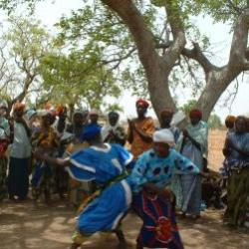
Le projet Karité est né de la rencontre en 2005 entre Artisans du Monde Nice et l’association Conseil Environnement et Développement Durable (C.E.D.D.). L’objectif du projet est de promouvoir le commerce équitable du beurre et du savon de karité, produits de façon artisanale par un groupement féminin au Burkina Faso : l’association Zems Taaba.
En soutenant techniquement et financièrement l’association Zems Taaba dans ses activités de production, le projet Karité vise à accompagner les femmes de Zems Taaba dans leur accès à l’autonomie et à l’indépendance financière. Il contribue à la reconnaissance sociale des femmes, à l’amélioration de leurs conditions de vie et au développement local de leur communauté.

Historique
Un premier voyage de terrain en 2005 permet à la CEDD de rencontrer les femmes de Zems Taaba et de définir avec elles leurs objectifs et leurs besoins. Un plan d’actions est alors élaboré puis peaufiné en fonction des avancées constatées, lors d’un second voyage de terrain réalisé en 2006. Le plan d’actions est réactualisé chaque année, en collaboration “à distance” avec l’association Zems Taaba, ainsi que lors de chaque visite de la CEDD au Burkina Faso. La dernière a eu lieu du 20 novembre au 03 décembre 2008.
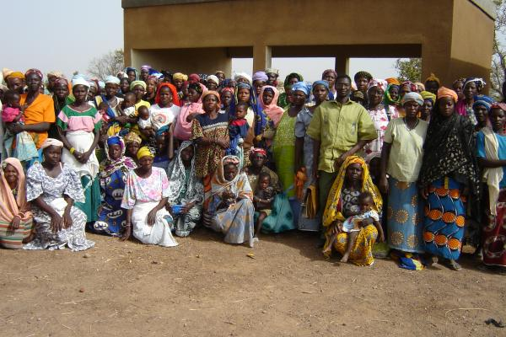
Le fil conducteur du projet Karité, dans cette démarche engagée de développement durable et de commerce équitable, reste la concertation régulière avec les femmes productrices de Zems Taaba. L’essentiel est de faire évoluer le projet selon leur réalité, sans faire de choix influencés par les raisonnements occidentaux.

Source : http://www.cedd-karite.org/le-projet/fr/

